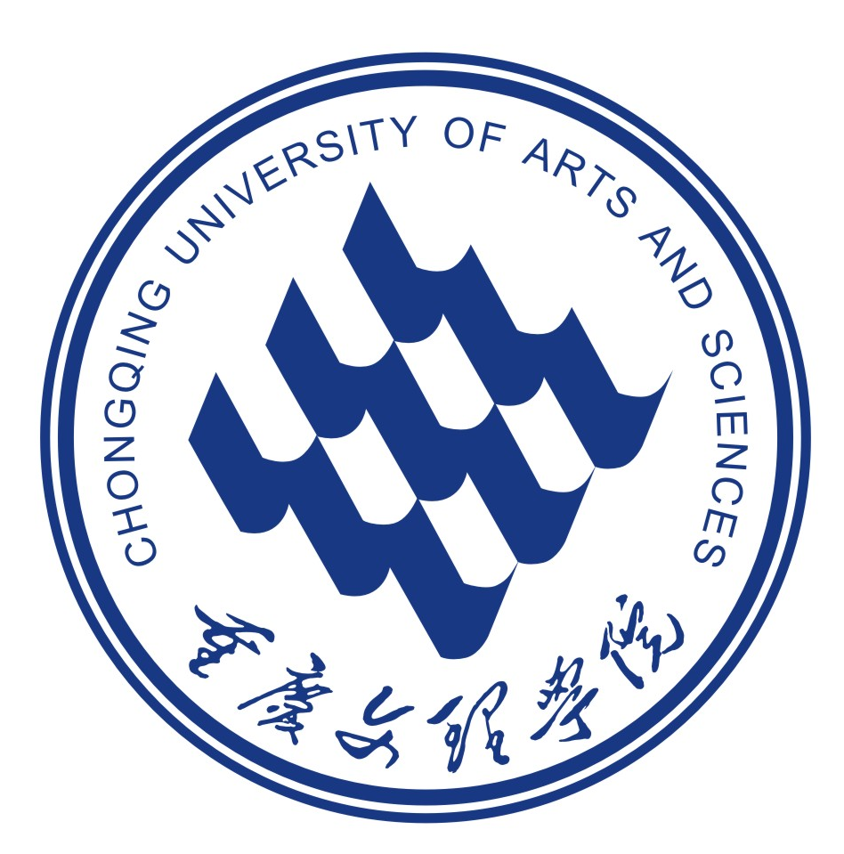
重庆文理学院试卷
参考答案及评分细则
I类 A卷
2020—2021学年 第一学期 期末考试

承担单位 | 土木工程学院
课程名称 | 《××××》 | 课程类别 | 专业基础课程
考试方式 | 集中闭卷 | 考试形式 | 常规
考试时长 | 120分钟
适用对象 | 2019级工程造价1班、2019级工程造价2班
命 题 人 | ×××
命题时间 | 2020年 月 日

一、单项选择题（本大题共10小题，每小题1分，共10分）
1 | 2 | 3 | 4 | 5 | 6 | 7 | 8 | 9 | 10
（该题如超过10小题，请依照增设，下同。正式提交前请删除该行小字）
二、多项选择题（本大题共10小题，每小题1分，共10分）
11 | 12 | 13 | 14 | 15 | 16 | 17 | 18 | 19 | 20

三、判断题（本大题共3小题，每小题1分，共3分）正确打“√”，错误打“×”。
21 | 22 | 23

四、名词解释（本大题共4小题，每小题3分，共12分）
24．同伴：×××

25．图式：×××

26．最近发展区：×××

27．学习动机：×××

五、填空题（本大题共3小题，每空1分，共6分）
28．×××
29．×××
30．×××

六、简答题（本大题共3小题，每小题5分，共15分）
31．请简述小学生自我效能感的影响因素。
答：×××

32．如何培养小学生的意志力？
答：×××

33．简述文献信息检索的步骤
答：×××

七、论述题（本大题共1小题，15分）
34．课堂教学中如何进行有效提问？
【评分要求】
（1）如与参考答案有一定出入,只要言之成理,便可酌情给分。
（2）除了回答要点，还需对要点进行适当阐释分析。
【参考答案】
（1）精心设计问题：提问应具有关联性、提问兼顾各种类型的问题、提问具有启发性；（3分）
（2）把握发问时机：把握教学进程、把握学生心态；（3分）
（3）选准提问对象：提问因人而异、提问对象要有层次性、适当照顾特殊类型的学生；（3分）
（4）善于启发引导：创设良好提问氛围、对学生的回答因势利导；（3分）
（5）及时分析评价：错的要因势利导；正确的予以肯定；不全面的使之完善。（3分）
八、案例分析（本大题共1小题，16分）
35．大半节课过去了，下面又有人开始讲话、打瞌睡了。怎么连最后一点时间都坚持不完，我真想下去拧着他们的耳朵痛骂一顿，当然我也知道这样做不对，但有什么办法才能控制他们分心，唤回其注意呢？
【评分要求】
（1）如与参考答案有一定出入,只要言之成理,便可酌情给分；
（2）除了回答要点，还需对要点进行适当阐释分析；
（3）至少回答4种措施，每种措施4分。
【参考答案】
（1）超前控制：预先估计可能产生的分心情况和分心的学生，采取“打预 防针”的方式，减少或消除分心的产生；
（2）信号控制：教师发现学生分心时，可采取举目凝视、变化表情、更改
语调语气、做出特定的手势或暂停讲课等暗示信号，向分
心的学生示意；
（3）临近控制：教师一边讲课一边走近分心学生，以达到控制目的；
（4）提问控制：教师结合教学内容，提一个问题让分心的学生回答；
（5）评价控制：根据具体情况，通过表扬或批评方式控制学生分心；
（6）课后控制：课后进一步了解分心原因，采取相应对策。

温馨提示：1. 请使用A4纸双面打印；
2. 正式提交前请将该提示删除。

